招标公告附件：
1、营业执照
如营业执照上有二维码，通过扫描二维码进行查询；如营业执照没有二维码，则通过国家企业信用信息公示系统（https://www.gsxt.gov.cn/index.html）进行查询。示例如下：
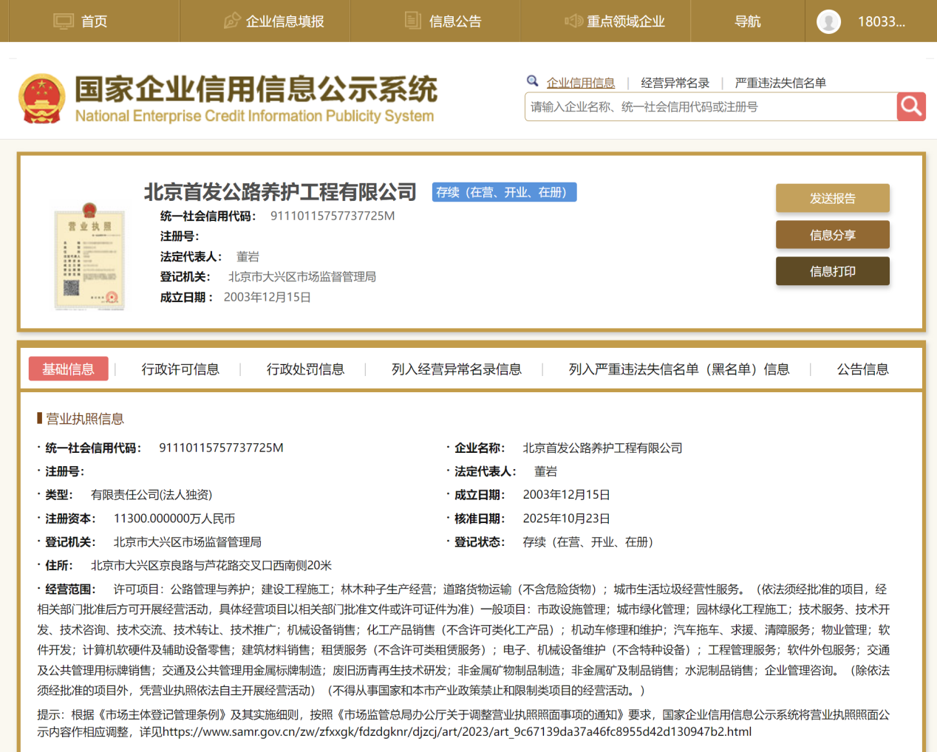

2、安全生产许可证
安全生产许可证通过全国工程质量安全监管信息平台公共服务门户（https://zlaq.mohurd.gov.cn/fwmh/bjxcjgl/fwmh/pages/default/index.html）的安全生产许可证信息端口进行查询：
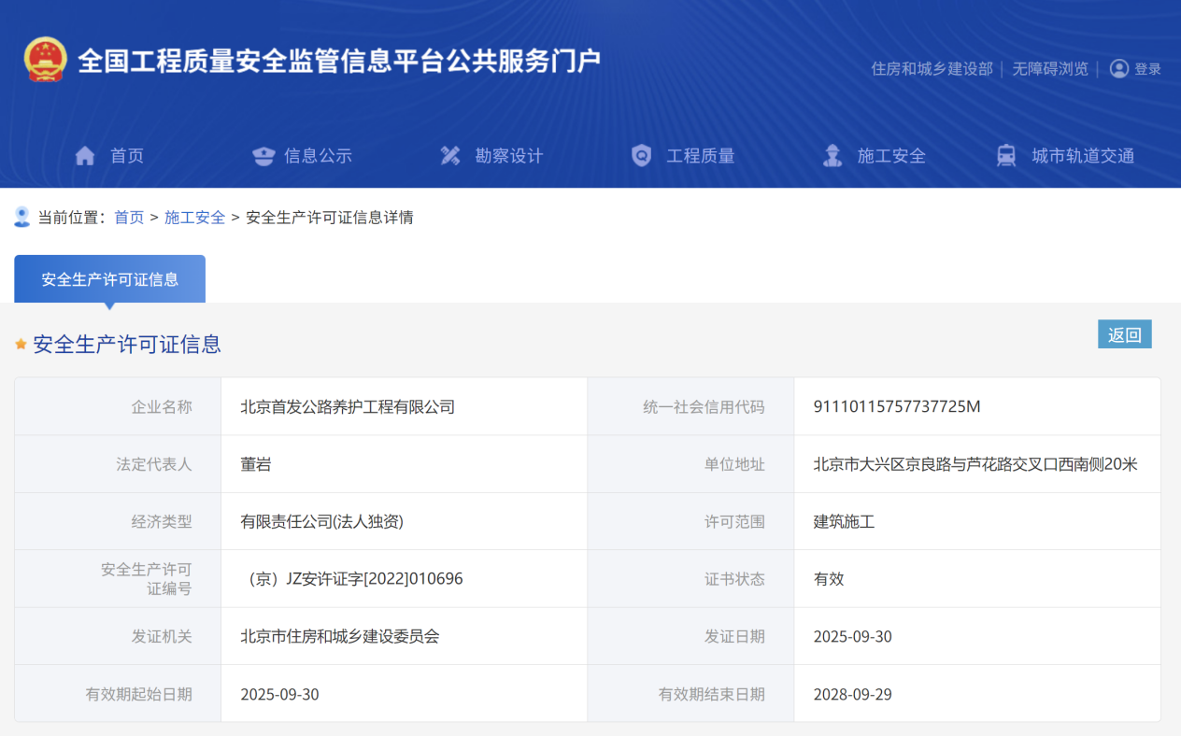

3、法定代表人身份证明格式

法定代表人身份证明

投标人名称：
单位 性质：
地 址：
成立 时间： 年 月 日
经营 期限：
姓名： 系 （投标人名称）的法定代表人。

特此证明。

附：法定代表人身份证复印件。

投标人： （盖章）
日期： 年 月 日

4、授权委托书格式
授权委托书

致：北京首发公路养护工程有限公司（招标人名称）
本人 （姓名）系 （投标人名称）的法定代表人，现委托本单位人员 （姓名）为我方代理人。该代理人有权在 （项目名称）的投标活动中，以我方名义办理招标文件领取等一切与招标相关事宜。
在整个投标过程中，该代理人的一切行为均代表本单位，与本单位的行为具有同等法律效力。本单位将承担该代理人行为的全部法律责任和后果。
委托期限： 。
代理人无权转换代理权。特此委托。

附：1、委托代理人身份证复印件；
2、委托代理人近半年内任意连续3个月的社保缴费证明；
3、如果由投标人的法定代表人亲自办理，则无须提交本授权委托书。

投标人： （盖章）
法定代表人： （签字或盖章）
委托代理人： （签字）
日期： 年 月 日

